MessageUcoLab
Guía de integración
Cómo consumir el componente de mensajes desde tu aplicación, paso a paso
Para quién es: equipos del semillero que van a usar el componente de mensajes desde su aplicación (Asistencia, Parámetros, Seguridad u otra).
Qué vas a lograr: reemplazar los textos escritos en tu código por mensajes administrados en MessageUcoLab, sin que tu aplicación deje de funcionar si el componente falla.
Cómo leerla: sigue los pasos en orden. Cada paso dice qué hacer, cómo comprobarlo y qué hacer si algo falla.

Equipo de mensajes (NosGraduamos-FC) · Versión 2.0 · Octubre de 2026
Contenido
1. Qué es MessageUcoLab y qué vas a lograr 2
2. Levantar MessageUcoLab en tu máquina 4
3. Montar la pantalla de administración en tu front 7
4. Registrar tu aplicación y crear tus mensajes 8
5. Obtener tu token de integración 12
6. Consumir los mensajes desde tu backend 14
7. Verificar que todo funciona 17
8. Errores y preguntas frecuentes 18
Anexo A. Variables 20
Anexo B. Problemas conocidos 20
Anexo C. Lista de verificación 21

Esta guía es para los equipos del semillero que van a usar el componente de mensajes desde su aplicación (Asistencia, Parámetros, Seguridad u otra). Síganla en orden: cada paso dice qué hacer, cómo comprobar que quedó bien y qué hacer si algo falla.
NOTA
Los valores entre <...> se reemplazan: <VERSION> es la versión publicada de MessageUcoLab y <ORGANIZACION_GITHUB> es la organización de GitHub del equipo de mensajes. Ambos los entrega el equipo de mensajes.

NOTA
Las capturas de esta guía usan Inventario UCO, una aplicación de ejemplo que ya consume MessageUcoLab. En tu caso verás el nombre de tu aplicación en lugar de "Inventario UCO".

1. Qué es MessageUcoLab y qué vas a lograr
Hoy tu aplicación tiene textos escritos directamente en el código:
return "Los cambios se guardaron correctamente.";
MessageUcoLab guarda esos textos en un solo lugar, y tu aplicación los pide por un código:
return mensajes.get("MSG_PRODSAVED");
Así puedes corregir, cambiar o traducir un texto sin volver a desplegar tu aplicación.

Cómo encajan las piezas
┌───────────────────────────────┐
Tu front ─────▶│ Pantalla de administración │ (minifront-mensajes, montado en tu front)
(personas) │ crear y editar mensajes │──┐
└───────────────────────────────┘ │
▼
Tu backend ──── encabezado Token ──────────▶ MessageUcoLab (API) ──▶ SurrealDB / Redis
(sin personas) "dame MSG_PRODSAVED" corre en tu máquina con Docker
- Las personas administran los mensajes desde una pantalla que montas dentro de tu front (pasos 3 y 4). No necesitan escribir comandos.
- Tu backend pide los mensajes de servidor a servidor con un token de integración (pasos 5 y 6). El navegador de tus usuarios nunca llama a MessageUcoLab directamente.

Lo que vas a hacer
Paso | Qué haces | Tiempo aproximado
2 | Levantar MessageUcoLab en tu máquina | 15 min (la primera vez descarga imágenes)
3 | Montar la pantalla de administración en tu front | 15 min
4 | Registrar tu aplicación y crear tus mensajes desde esa pantalla | 10 min
5 | Obtener tu token de integración | 5 min
6 | Consumir los mensajes desde tu backend | 20 min
7 | Verificar que todo funciona, incluso si MessageUcoLab falla | 10 min

2. Levantar MessageUcoLab en tu máquina
IMPORTANTE
Por ahora no existe un ambiente compartido, así que cada equipo levanta MessageUcoLab en su propia máquina. No necesitas clonar el repositorio del backend ni compilar nada: descargas un archivo y ejecutas imágenes ya publicadas. Cuando exista un ambiente compartido, este paso desaparece y solo necesitarás su URL.

2.1 Requisitos
- Docker Desktop en ejecución, con Docker Compose v2.
- Doppler CLI instalado: https://docs.doppler.com/docs/install-cli.
- Una cuenta gratuita de Doppler (es tuya; el equipo de mensajes no te entrega secretos).
- Node.js 18 o superior, para la pantalla de administración del paso 3.
- Puertos libres: 8085 (API), 5176 (pantalla de administración), 8005 (SurrealDB), 6379 (Redis), 8080 y 6800 (Pulsar) y, si usas traducción, 11434 (Ollama).

2.2 Descargar el archivo de despliegue
- Crea una carpeta fuera del repositorio de tu aplicación, por ejemplo messageucolab-local.
- Abre en el navegador la página de releases del componente: https://github.com/CamiloGarcia09/NosGraduamos-FC/releases.
- En la versión v<VERSION>, descarga el archivo compose.yaml y guárdalo en esa carpeta.
Este archivo no contiene contraseñas.

2.3 Crear tus secretos en Doppler (manual)
En el semillero las contraseñas nunca se escriben en archivos: viven en Doppler. Como la base de datos y Redis corren en tu máquina, tú inventas las contraseñas; no tienen que coincidir con las de ningún otro equipo.
- En https://dashboard.doppler.com crea un proyecto llamado messageucolab-local. Doppler crea automáticamente la configuración dev.
- Entra a la configuración dev y agrega estos 4 secretos con Add Secret:
Secreto | Qué poner | Ejemplo de formato
SURREALDBUSER | Un nombre de usuario para la base de datos | admin
SURREALDBPASSWORD | Una contraseña que inventes, de 16 caracteres o más | (no la compartas)
REDISPASSWORD | Otra contraseña que inventes, de 16 caracteres o más | (no la compartas)
SIMULATED_SECURITY_TOKEN | Un texto largo que inventes. Es la "llave" para administrar mensajes mientras se integra el componente de seguridad | (no la compartas)

- Guarda los cambios (Save).
- En una terminal, dentro de la carpeta messageucolab-local, inicia sesión y vincula la carpeta con el proyecto:
doppler login
doppler setup --project messageucolab-local --config dev
NOTA
Todo lo demás (puertos, nombres de la base de datos, configuración de traducción) ya viene con valores por defecto en el compose.yaml. No agregues más secretos salvo que esta guía lo indique.

2.4 Levantar los servicios
En la misma terminal:
doppler run -- docker compose up -d
La primera vez tarda varios minutos porque descarga las imágenes. Doppler inyecta los secretos en memoria al arrancar; nunca quedan escritos en un archivo. En Docker Desktop → Containers verás los servicios del proyecto en estado *Running*.
Si además vas a usar la traducción con IA (opcional), levanta también el perfil traduccion. Descarga un modelo de unos 2 GB la primera vez:
doppler run -- docker compose --profile traduccion up -d

2.5 Comprobar que quedó arriba
Abre en el navegador http://localhost:8085/actuator/health. Debes ver {"status":"UP"}:
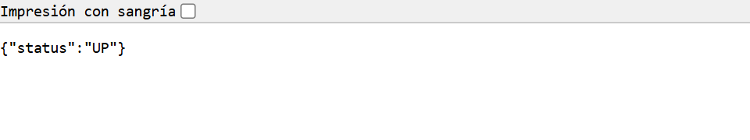
Figura 1. El navegador muestra el estado UP de MessageUcoLab
Si ves… | Qué hacer
"No se puede acceder a este sitio" | Espera un minuto más; la API arranca después de la base de datos
Un servicio en *Exited* en Docker Desktop | Abre sus registros (*Logs*) y revisa que los 4 secretos existan en Doppler
port is already allocated al levantar | Otro programa usa ese puerto; ciérralo o cambia el puerto en compose.yaml

CUIDADO
docker compose down -v borra todos los datos (aplicaciones, mensajes y tokens). Para apagar sin perder nada usa docker compose down, sin -v.

3. Montar la pantalla de administración en tu front
La pantalla de administración es un microfrontend llamado minifront-mensajes. Lo montas dentro de tu front y desde ahí tu equipo registra la aplicación y crea, edita, consulta y traduce mensajes. Funciona igual en Vue, React, Angular o HTML, y sus estilos no se mezclan con los tuyos.

3.1 Obtener y levantar la pantalla
Clona el repositorio fuera de tu proyecto y levántalo:
git clone https://github.com/<ORGANIZACION_GITHUB>/minifront-mensajes.git
cd minifront-mensajes
npm install
npm run serve
npm install se ejecuta una sola vez. Deja esa terminal abierta mientras uses la pantalla. Para comprobar que responde, abre http://localhost:5176/messageucolab.js en el navegador: debe mostrar código JavaScript.

3.2 Reenviar las llamadas a la API (evita problemas de CORS)
La API de MessageUcoLab no publica encabezados CORS. En desarrollo, haz que el servidor de tu front reenvíe /messageucolab a la API, para que el navegador lo vea como el mismo origen.
Vite (vite.config.js):
server: {
proxy: { '/messageucolab': { target: 'http://localhost:8085', changeOrigin: true } }
}
Angular (proxy.conf.json, y ng serve --proxy-config proxy.conf.json):
{ "/messageucolab": { "target": "http://localhost:8085", "secure": false, "changeOrigin": true } }

3.3 Montar la pantalla
Crea una ruta (por ejemplo /mensajes) con un contenedor vacío y monta la pantalla:
const remote = await import(/* @vite-ignore */ 'http://localhost:5176/messageucolab.js');

const widget = remote.mount(document.querySelector('#mensajes'), {
apiBaseUrl: '/messageucolab',
getToken: () => import.meta.env.VITE_MESSAGEUCOLAB_ADMIN_TOKEN,
title: 'Mensajes de Asistencia',
theme: { accent: '#116149', radius: '12px' }
});

// al salir de la pantalla
widget.unmount();
VITE_MESSAGEUCOLAB_ADMIN_TOKEN es el mismo SIMULATED_SECURITY_TOKEN del paso 2.3. Para no escribirlo en un archivo, inyéctalo desde Doppler al arrancar tu front:
doppler run --project messageucolab-local --config dev -- \
bash -c 'VITE_MESSAGEUCOLAB_ADMIN_TOKEN=$SIMULATED_SECURITY_TOKEN npm run dev'
Abre la ruta /mensajes de tu front. Si todo quedó bien, la pantalla te pide escoger un espacio de trabajo (organización, aplicación y ambiente):
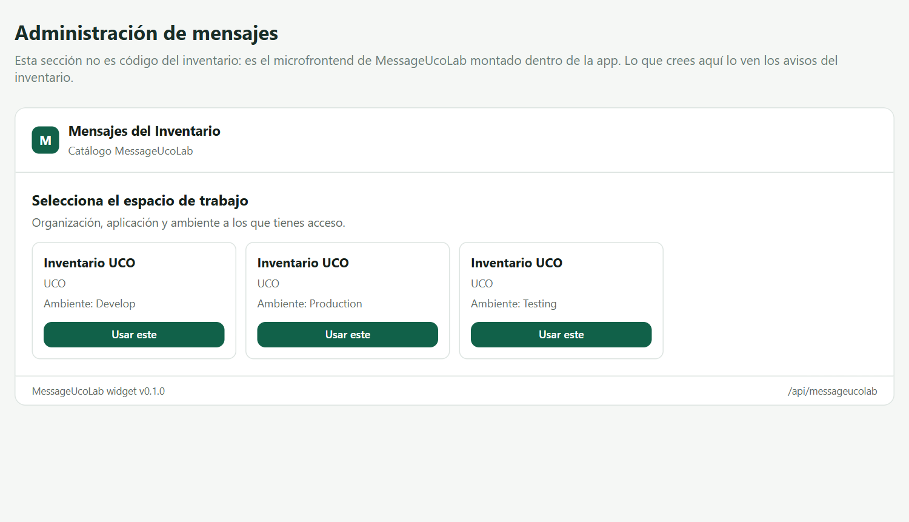
Figura 2. La pantalla de administración montada dentro de la aplicación consumidora
Si ves… | Qué hacer
"No se pudo cargar el microfrontend" | La terminal de npm run serve (paso 3.1) está cerrada
La pantalla carga pero dice que no hay contextos | La llave de administración no coincide con SIMULATED_SECURITY_TOKEN: revisa cómo arrancaste tu front
Error de red o CORS en la consola del navegador | Falta el reenvío del paso 3.2 o no reiniciaste tu front después de agregarlo

TEMPORAL
esta llave de administración existe solo mientras se integra el componente de seguridad. Cuando esté integrado, las personas iniciarán sesión con su cuenta del semillero y esta opción desaparecerá.

4. Registrar tu aplicación y crear tus mensajes
Todo este paso se hace desde la pantalla que montaste en el paso 3. Se hace una sola vez por aplicación.

4.1 Conceptos que necesitas
Organización (UCO)
└─ Aplicación tu sistema, por ejemplo "Asistencia UCO"
├─ Ambientes Develop, Testing y Production: se crean solos con la aplicación
├─ Funcionalidades agrupan mensajes por tema, por ejemplo "Asistencia"
└─ Mensajes código + título + contenido + tipo + categoría + estado
- El código siempre empieza por MSG_. Escribes solo el sufijo (ASISOK) y queda MSG_ASISOK. Máximo 10 caracteres: letras, números y espacios.
- El código es único dentro de tu aplicación.
- Un mensaje se crea en un ambiente: el que tengas seleccionado arriba a la derecha.
- Solo se entregan mensajes en estado Active.

4.2 Registrar tu aplicación
- En la pantalla de selección, pulsa Usar este en cualquier espacio de trabajo de la organización UCO.
- Abre la pestaña Configuración y baja hasta Registrar otra aplicación.
- Escribe el nombre de tu aplicación, elige el idioma base y el estado Activa, y pulsa Crear aplicación.
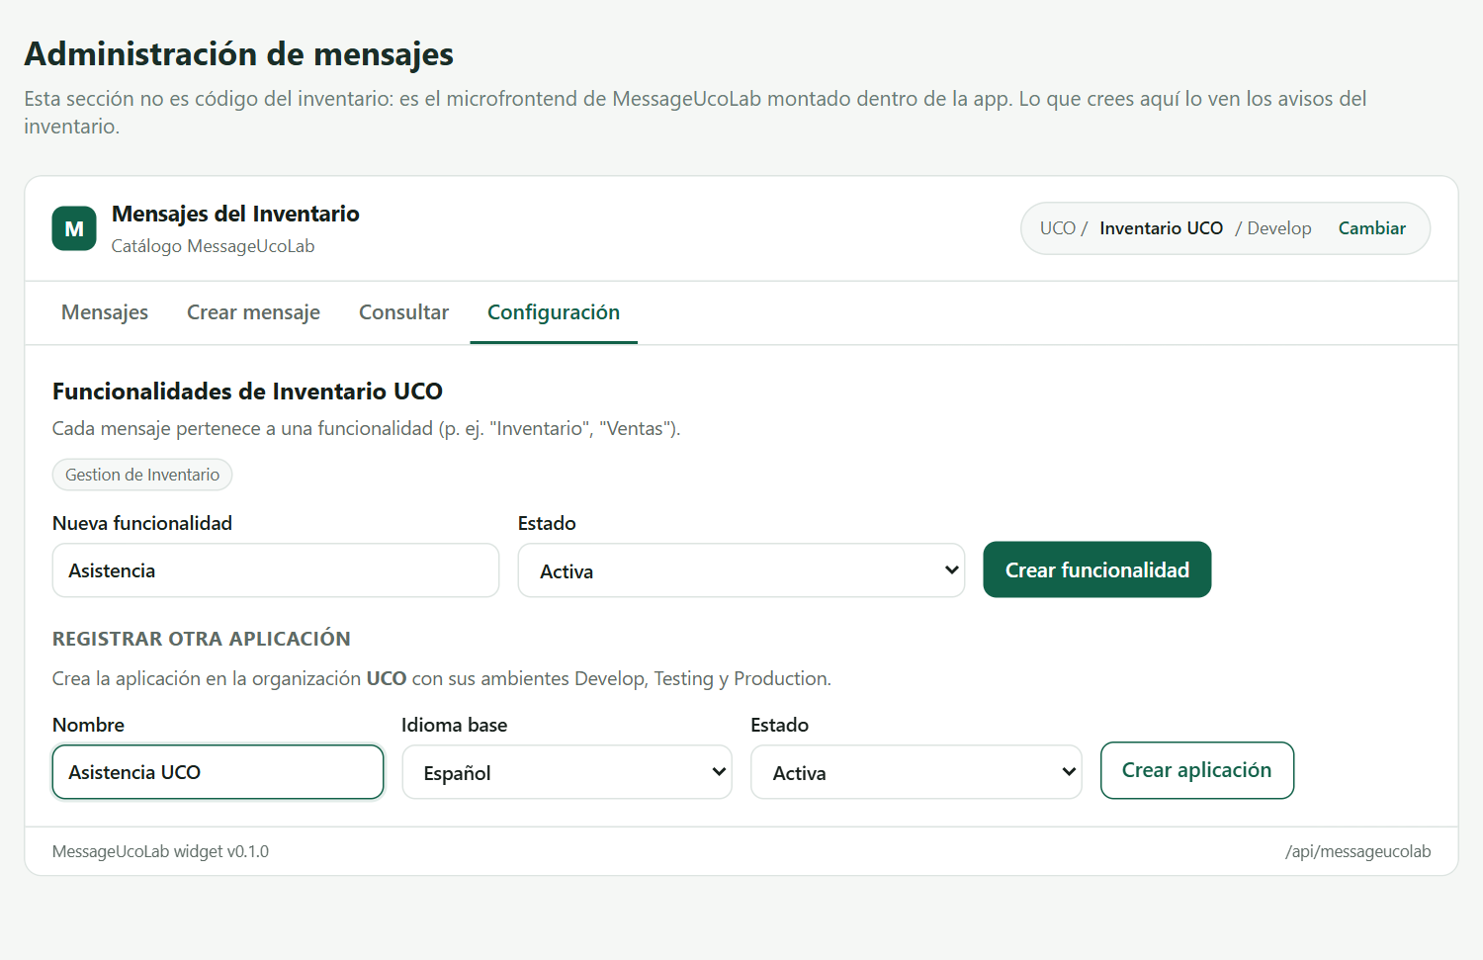
Figura 3. Pestaña Configuración: funcionalidades y registro de una aplicación nueva
MessageUcoLab crea la aplicación con sus tres ambientes: Develop, Testing y Production.

4.3 Seleccionar tu aplicación y su ambiente
Pulsa Cambiar, arriba a la derecha, y elige tu aplicación en el ambiente Develop. El encabezado muestra siempre en qué organización, aplicación y ambiente estás trabajando:
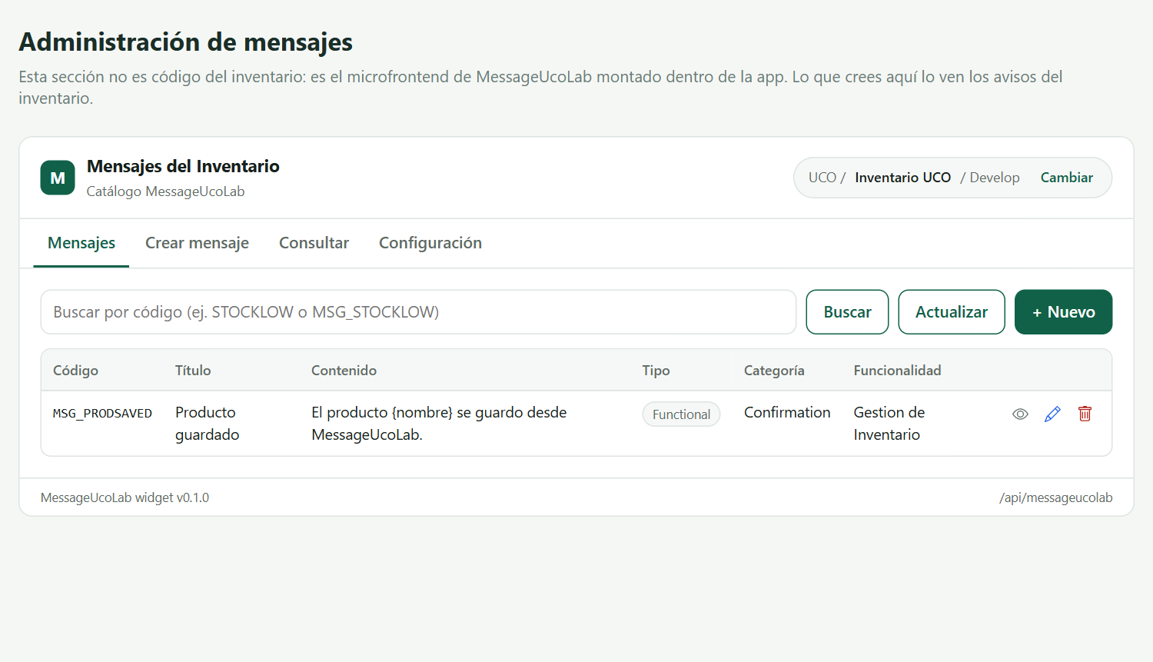
Figura 4. Lista de mensajes del ambiente seleccionado
La primera vez la lista estará vacía. Los íconos de cada fila sirven para ver, editar y eliminar un mensaje.

4.4 Crear una funcionalidad
En la pestaña Configuración (la misma de la figura del paso 4.2), escribe el nombre en Nueva funcionalidad, deja el estado Activa y pulsa Crear funcionalidad. Aparece como una etiqueta debajo del título.

4.5 Crear un mensaje
Haz primero una lista de los textos que hoy están escritos en tu código: el código que les vas a dar, el texto actual y dónde se usan. Luego créalos uno por uno en la pestaña Crear mensaje:
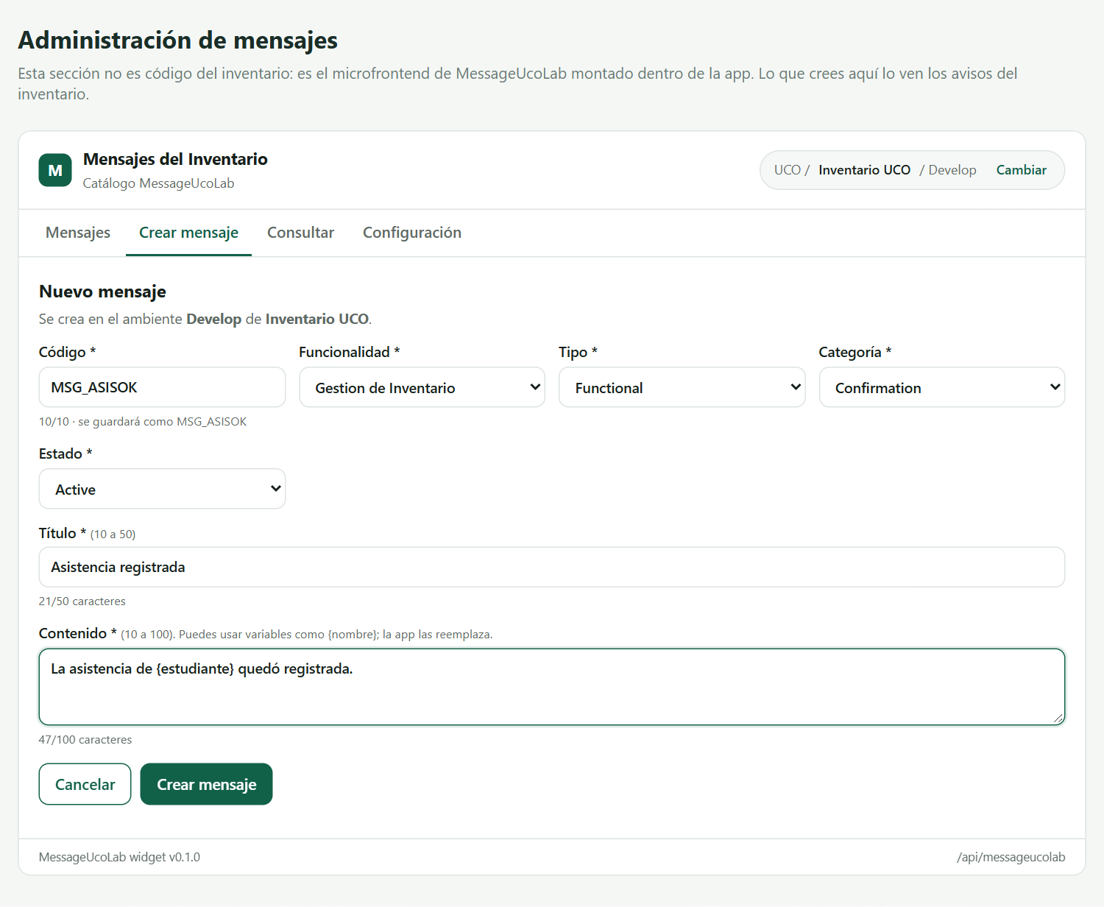
Figura 5. Formulario para crear un mensaje
Campo | Regla
Código | Solo el sufijo, máximo 10 caracteres. Debajo ves cómo quedará guardado (MSG_ASISOK)
Funcionalidad | La del paso 4.4
Tipo | Functional para textos que ven tus usuarios; Technical para mensajes internos
Categoría | Information, Confirmation, Warning, Error o Debug
Estado | Active para que se entregue a tu backend
Título | Entre 10 y 50 caracteres
Contenido | Entre 10 y 100 caracteres. Puede tener marcadores como {estudiante}

Pulsa Crear mensaje. El mensaje aparece en la pestaña Mensajes.
NOTA
Los marcadores como {estudiante} permiten mensajes dinámicos. MessageUcoLab los entrega sin reemplazar; tu aplicación los reemplaza con los datos reales (paso 6).

4.6 Fijar la pantalla a tu aplicación
Cuando tu aplicación ya existe, vuelve al código del paso 3.3 y agrega estas opciones para que tu equipo trabaje siempre sobre ella y no pueda registrar otras:
applicationName: 'Asistencia UCO', // el nombre EXACTO del paso 4.2
environmentName: 'Develop',
lockContext: true, // oculta el botón Cambiar
allowApplicationCreation: false, // oculta "Registrar otra aplicación"

5. Obtener tu token de integración

5.1 Para qué sirve
Tu backend necesita demostrar qué aplicación pide los mensajes y de qué ambiente. El token de integración lleva esas dos cosas por dentro. Por eso:
- No envías el nombre de la aplicación ni el ambiente en cada petición; el token ya los define.
- Necesitas un token por cada ambiente que uses: uno para Develop, otro para Production.
PARA ENTENDERLO
¿Por qué no basta con el componente de seguridad? Seguridad identifica personas que inician sesión. Cuando tu backend pide MSG_ASISOK para mostrárselo a un estudiante, no hay ninguna persona administrando mensajes: es tu sistema hablando con otro sistema. Además, la sesión de una persona no dice de qué ambiente entregar los mensajes. Para eso existe el token de integración.

5.2 Generarlo
Este es el único paso que todavía se hace por terminal: la pantalla de administración aún no tiene un botón para generar tokens. Usa Git Bash en Windows. Son dos comandos.
- Consulta los identificadores de tu aplicación y de su ambiente:
doppler run -- bash -c 'curl -s http://localhost:8085/messageucolab/v1/me/contexts \
-H "Authorization: Bearer $SIMULATED_SECURITY_TOKEN"'
Busca tu aplicación en la respuesta y anota el id de la aplicación y el id del ambiente Develop.
- Genera el token, reemplazando los dos identificadores:
doppler run -- bash -c 'curl -s -X POST http://localhost:8085/messageucolab/v1/application/<ID_APLICACION>/token \
-H "Authorization: Bearer $SIMULATED_SECURITY_TOKEN" -H "Content-Type: application/json" \
-d "{\"expirationDate\":\"2027-01-01T00:00:00\",\"environmentId\":\"<ID_AMBIENTE_DEVELOP>\"}"'
- La respuesta trae el token en data[0]. Es una cadena de unos 344 caracteres y se muestra una sola vez.
- expirationDate usa el formato AAAA-MM-DDTHH:mm:ss y debe ser una fecha futura.

5.3 Guardarlo
Guárdalo en el Doppler de tu aplicación (no en el de MessageUcoLab) como MESSAGEUCOLAB_TOKEN, y que tu backend lo lea como variable de entorno. Nunca lo escribas en el código, en application.properties ni en un .env, y nunca lo envíes al navegador.

5.4 Reglas que debes conocer
Regla | Consecuencia
Un token sirve para una aplicación y un ambiente | Para Develop y Production necesitas dos tokens
Solo hay un token activo por ambiente | Generar uno nuevo revoca el anterior al instante
El token vence en la fecha indicada | Desde ese momento responde 401; genera uno nuevo con tiempo
Si se filtra | Genera uno nuevo: el filtrado deja de servir

6. Consumir los mensajes desde tu backend

6.1 Ver lo que recibirá tu backend
Antes de escribir código, confirma que el mensaje se entrega. En la pestaña Consultar escribe el código y pulsa Consultar; luego pulsa Probar como consumidor:
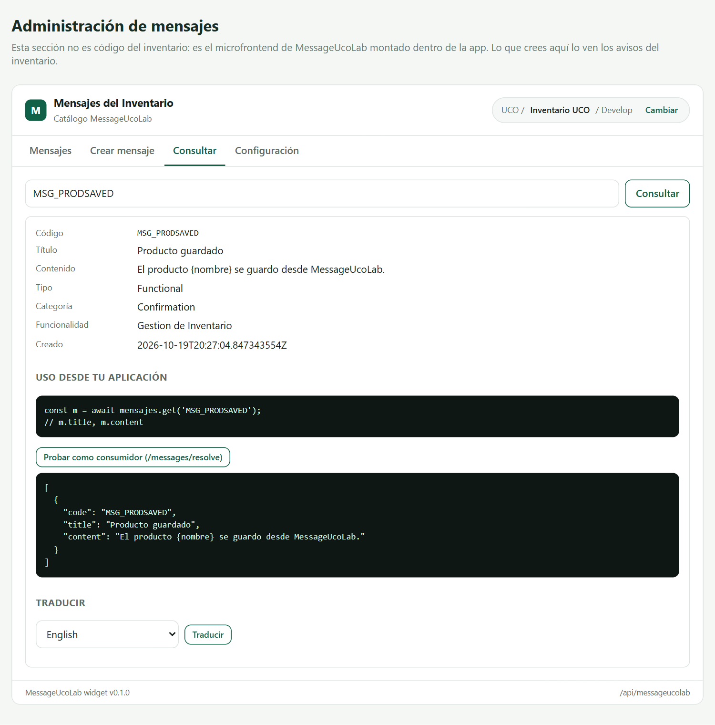
Figura 6. Pestaña Consultar: detalle del mensaje y respuesta del endpoint de consumo
El recuadro oscuro inferior es exactamente lo que recibirá tu backend: code, title y content. Si en vez de eso ves un error, revisa que el mensaje esté en estado Active y en el ambiente correcto.

6.2 Agregar el cliente a tu backend (Spring WebFlux)
Este cliente pide el mensaje, lo guarda en caché y, si MessageUcoLab falla, usa el texto que antes estaba escrito en tu código. Nunca lanza una excepción hacia tu lógica de negocio.
application.yml:
messageucolab:
url: ${MESSAGEUCOLAB_URL:http://localhost:8085}
# MESSAGEUCOLAB_TOKEN se lee del entorno (Doppler); no le pongas valor por defecto
Imports:
import com.fasterxml.jackson.databind.JsonNode;
import org.springframework.beans.factory.annotation.Value;
import org.springframework.stereotype.Service;
import org.springframework.web.reactive.function.client.WebClient;
import reactor.core.publisher.Mono;
import java.time.Duration;
import java.util.Map;
import java.util.concurrent.ConcurrentHashMap;
Clase:
@Service
public class MensajesClient {

private static final Duration TIMEOUT = Duration.ofSeconds(4);
private static final long TTL_ENCONTRADO_MS = 5 * 60 * 1000L; // 5 minutos
private static final long TTL_NO_ENCONTRADO_MS = 30 * 1000L; // 30 segundos

// Textos de respaldo: los mismos que antes estaban escritos en el código
private static final Map<String, String[]> RESPALDO = Map.of(
"MSG_PRODSAVED", new String[]{"Operación completada", "Los cambios se guardaron correctamente."}
);

private final WebClient webClient;
private final String token;
private final Map<String, Entrada> cache = new ConcurrentHashMap<>();

public MensajesClient(WebClient.Builder builder,
@Value("${messageucolab.url}") String url,
@Value("${MESSAGEUCOLAB_TOKEN}") String token) { // viene del gestor de secretos
this.webClient = builder.baseUrl(url).build();
this.token = token;
}

public Mono<Mensaje> get(String codigo, Map<String, String> variables) {
Entrada guardada = cache.get(codigo);
if (guardada != null && !guardada.vencida()) {
return Mono.just(guardada.mensaje().conVariables(variables));
}
return webClient.get()
.uri("/messageucolab/v1/messages/resolve?code={code}", codigo)
.header("Token", token)
.retrieve()
.bodyToMono(JsonNode.class)
.timeout(TIMEOUT)
.map(json -> {
JsonNode item = json.path("data").path(0);
Mensaje m = new Mensaje(codigo, item.path("title").asText(), item.path("content").asText());
cache.put(codigo, Entrada.por(m, TTL_ENCONTRADO_MS));
return m.conVariables(variables);
})
.onErrorResume(error -> {
String[] r = RESPALDO.getOrDefault(codigo, new String[]{codigo, codigo});
Mensaje m = new Mensaje(codigo, r[0], r[1]);
cache.put(codigo, Entrada.por(m, TTL_NO_ENCONTRADO_MS));
return Mono.just(m.conVariables(variables));
});
}

public record Mensaje(String codigo, String titulo, String contenido) {
Mensaje conVariables(Map<String, String> vars) {
String t = titulo, c = contenido;
for (var e : vars.entrySet()) {
t = t.replace("{" + e.getKey() + "}", e.getValue());
c = c.replace("{" + e.getKey() + "}", e.getValue());
}
return new Mensaje(codigo, t, c);
}
}

private record Entrada(Mensaje mensaje, long expira) {
static Entrada por(Mensaje mensaje, long ttlMs) {
return new Entrada(mensaje, System.currentTimeMillis() + ttlMs);
}
boolean vencida() { return System.currentTimeMillis() > expira; }
}
}
Cómo adaptarlo:
- En RESPALDO pon todos los textos que hoy están escritos en tu código, con su código MSG_.
- Si no usas Spring WebFlux, replica la misma lógica en tu tecnología: encabezado Token, timeout corto, caché y texto de respaldo.

6.3 Reemplazar cada texto escrito en el código
// ANTES
return "La asistencia quedó registrada.";

// DESPUÉS
return mensajes.get("MSG_ASISOK", Map.of("estudiante", estudiante.getNombre()));
Reemplaza los textos de uno en uno y prueba cada cambio. Si algo falla, tu aplicación muestra el texto de respaldo, así que nunca queda rota.

6.4 ¿Cuándo se ve un cambio?
MessageUcoLab entrega el mensaje apenas se crea o se edita. Lo que demora es la caché de tu aplicación: un mensaje nuevo aparece en máximo 30 segundos y uno editado en máximo 5 minutos. Si lo necesitas de inmediato, reinicia tu aplicación.

7. Verificar que todo funciona
Arranca tu backend con Doppler (para que lea MESSAGEUCOLAB_TOKEN) y usa tu aplicación. Así se ve en Inventario UCO: al guardar un producto, el aviso es el mensaje MSG_PRODSAVED de MessageUcoLab, con el marcador {nombre} reemplazado por el producto real:
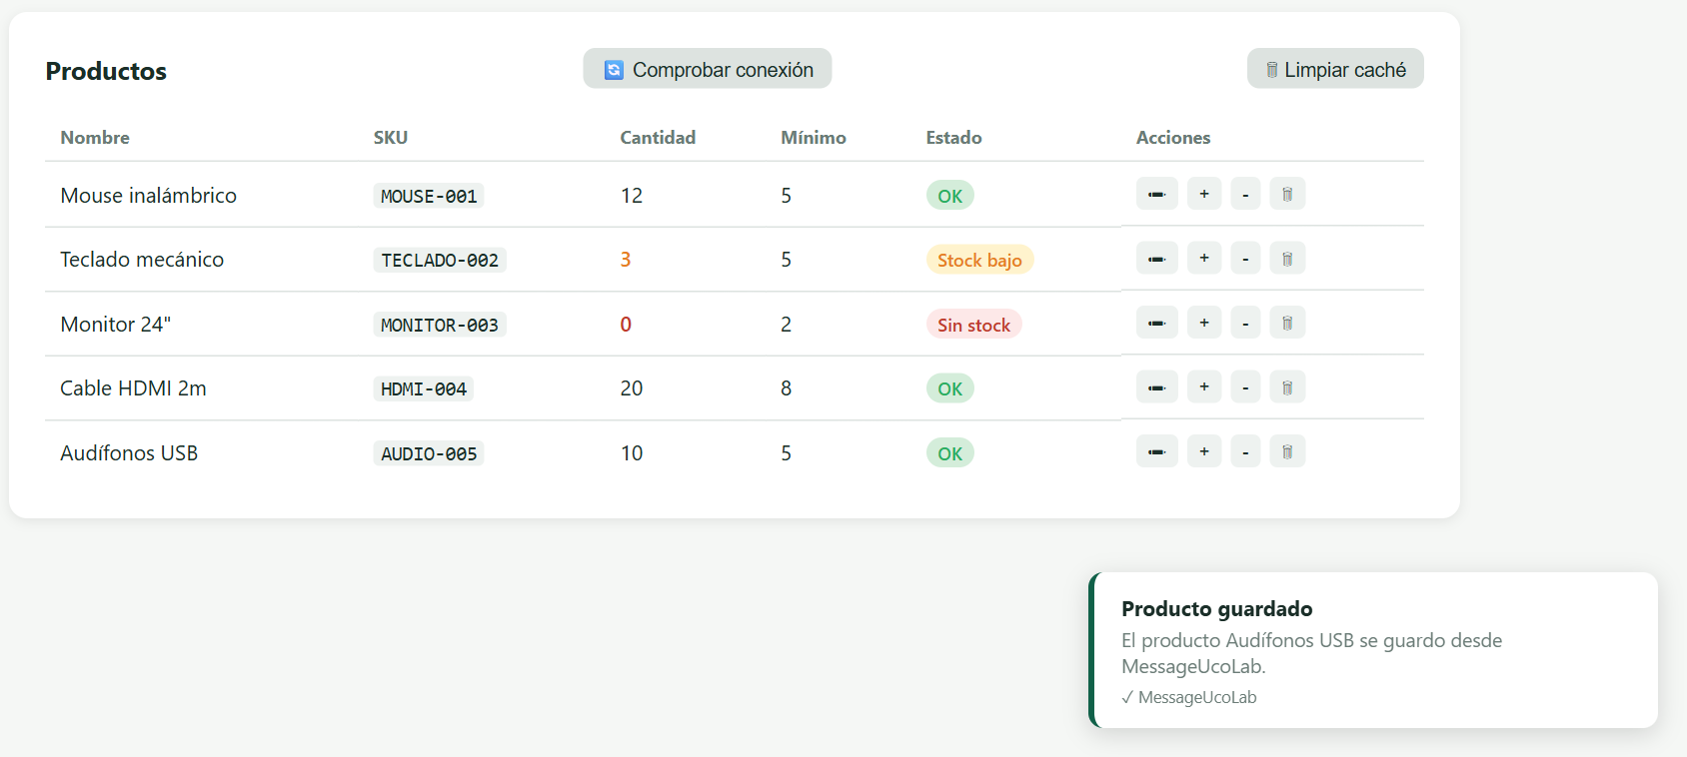
Figura 7. Aviso de la aplicación consumidora con el texto entregado por MessageUcoLab
NOTA
Consejo: Inventario UCO indica debajo de cada aviso si el texto vino de MessageUcoLab o del respaldo local. Mostrar o registrar ese origen en tu aplicación facilita mucho las pruebas.

Prueba estos cinco escenarios antes de dar por terminada la integración:
# | Escenario | Cómo provocarlo | Resultado esperado
1 | Mensaje encontrado | Usar la función que muestra el mensaje | Texto de MessageUcoLab, con los marcadores reemplazados
2 | Caché | Repetir la acción dos veces seguidas | La segunda respuesta es inmediata
3 | Token inválido | Cambiar temporalmente MESSAGEUCOLAB_TOKEN en Doppler | Texto de respaldo, sin errores
4 | MessageUcoLab apagado | Detener el contenedor messageucolab en Docker Desktop | Texto de respaldo tras el timeout
5 | Código inexistente | Pedir MSG_NOEXISTE | Texto de respaldo

NOTA
La primera consulta después de que MessageUcoLab arranca puede tardar más que el timeout de 4 segundos. En ese caso verás el respaldo; las siguientes consultas llegan normales.

8. Errores y preguntas frecuentes

8.1 Errores al consumir
Revisa siempre el código HTTP antes de leer el cuerpo de la respuesta.
HTTP | Cuándo pasa | Qué hacer
200 | Mensaje encontrado | Usar data[0]
401 | Token ausente, inválido, vencido o reemplazado. Llega sin cuerpo | Usar el respaldo y generar un token nuevo
404 | El código no existe en tu aplicación y ambiente, está Inactive o es de otra aplicación | Revisar el código exacto (con MSG_) y el ambiente del token
500 | Falla técnica. Hoy también ocurre si falta el parámetro code | Usar el respaldo
Sin respuesta | MessageUcoLab apagado o lento | Usar el respaldo

8.2 Preguntas frecuentes
Mi aplicación siempre muestra el texto de respaldo. ¿Cómo sé si el problema es el token? Prueba el token solo, sin tu backend. Reemplaza <TU_TOKEN> y ejecuta en Git Bash:
curl -i "http://localhost:8085/messageucolab/v1/messages/resolve?code=MSG_ASISOK" -H "Token: <TU_TOKEN>"
Si responde 200, el token sirve y el problema está en tu cliente. Si responde 401, genera un token nuevo (paso 5). Si responde 404, el mensaje no existe en el ambiente de ese token.
¿Por qué tengo que usar Doppler? Porque en el semillero ninguna contraseña puede quedar escrita en un archivo. Doppler guarda los secretos fuera del código y los inyecta al arrancar. Cada equipo usa su propia cuenta, con sus propias contraseñas.
¿Por qué necesito un token por ambiente si ya existe el componente de seguridad? Ver el recuadro del paso 5.1: seguridad identifica personas; el token identifica a tu sistema y al ambiente del que quieres los mensajes.
Tengo mensajes en Develop y los quiero en Production. ¿Tengo que crearlos de nuevo? Hoy no se pueden pasar entre ambientes, y como el código es único por aplicación tampoco puedes crearlo otra vez en Production. El equipo de mensajes está trabajando en una operación para promoverlos en bloque. Mientras tanto, crea tus mensajes en el ambiente que realmente vas a usar.
¿Qué pasa si MessageUcoLab se cae? Con el cliente del paso 6.2, tu aplicación muestra el texto de respaldo y sigue funcionando.
¿Puedo usar la traducción? Sí, si levantaste el perfil traduccion (paso 2.4). Desde la pantalla, en la pestaña Consultar, elige el idioma y pulsa Traducir. Es lenta (unos 15 segundos en local): no la llames en cada petición de tu backend. Revisa los marcadores del resultado, porque pueden llegar traducidos ({nombre} → {name}).

Anexo A. Variables
Secretos que ingresas manualmente en Doppler (paso 2.3):
Secreto | Para qué
SURREALDBUSER | Usuario de la base de datos
SURREALDBPASSWORD | Contraseña de la base de datos
REDISPASSWORD | Contraseña de la caché
SIMULATED_SECURITY_TOKEN | Llave de administración, temporal hasta integrar el componente de seguridad

Solo si usas OpenAI en vez de Ollama para traducir, agrega también TRANSLATION_AI_API_KEY.
En el Doppler de tu aplicación (paso 5.3): MESSAGEUCOLAB_TOKEN, el token de integración.
Ya vienen configuradas en compose.yaml (no las agregues a Doppler): puertos de cada servicio, nombre de la base de datos y del namespace, configuración de Redis y Pulsar, configuración de la traducción (Ollama local), identidad de administración simulada (issuer y subject del usuario precargado) y Azure Key Vault desactivado.

Anexo B. Problemas conocidos
Problema | Cómo manejarlo
La pantalla no tiene botón para generar tokens | Usar los comandos del paso 5.2
No se pueden pasar mensajes entre ambientes | Ver la pregunta frecuente correspondiente
Si falta el parámetro code, /resolve responde 500 en vez de 400 | Valida el código antes de llamar
El 401 llega sin cuerpo JSON | Revisa el código HTTP antes de leer el cuerpo
La traducción puede traducir los marcadores | Revisa los marcadores del texto traducido
Si se reinicia el contenedor de SurrealDB, la API deja de responder aunque el health diga UP | Reinicia el contenedor messageucolab en Docker Desktop

Anexo C. Lista de verificación
☐ http://localhost:8085/actuator/health muestra UP
☐ La pantalla de administración carga dentro de tu front
☐ Tu aplicación está registrada, con al menos una funcionalidad
☐ Cada texto de tu código tiene su código MSG_ creado, en estado Active
☐ Probar como consumidor (paso 6.1) muestra tu mensaje
☐ Tienes un token por ambiente, guardado en el Doppler de tu aplicación, con su vencimiento anotado
☐ Tu cliente envía el encabezado Token, tiene timeout, caché y texto de respaldo
☐ Tu aplicación reemplaza los marcadores {...}
☐ Probaste los cinco escenarios del paso 7, incluido MessageUcoLab apagado

